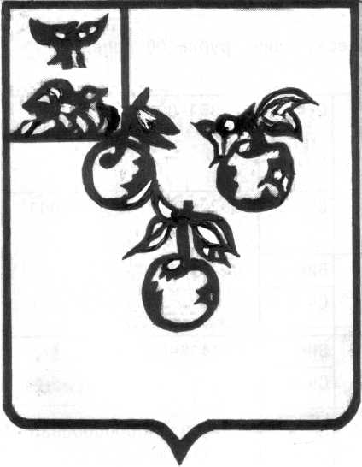

Муниципальное бюджетное дошкольное образовательное учреждение
«Детский сад № 6 с. Ломово Корочанского района Белгородской области»

Сценарий
развлекательного мероприятия
по правилам дорожного движения
в средней группе
на тему

«Светофор Светофорович в гостях у ребят»

Подготовила: воспитатель
Средней группы
Козлова Елена Валерьевна

2015 г.
Цель:
- познакомить детей с правилами дорожного движения, правилами безопасного поведения на улице, дорожными знаками.
Программные задачи:
- уточнить представление детей об улице, проезжей части, тротуаре;
- закрепить знания детей о назначении светофора для машин и людей, закрепить знание сигналов светофора для детей;
- учить внимательно слушать взрослого и друг друга, отвечать на вопросы;
- систематизировать знания детей о дорожных знаках, об их значении;
- развивать наблюдательность, зрительную память, сообразительность, внимание;
- развивать умение отвечать полным ответом.
- воспитывать доброжелательность, отзывчивость, необходимость соблюдать правила дорожного движения.
Материал:
- картинки с изображением улицы и различных ситуаций на дороге, дорожных знаков;
- макет светофора;
- костюм светофора;
- шапочки-маски для огоньков;
- набор для аппликации.

Интеграция образовательных областей:
«Познавательное развитие», «Социально-коммуникативное развитие», «Физическое развитие», «Речевое развитие», «Художественно эстетическое развитие».

Предварительная работа:
Проблемно-поисковая беседа: «Наши друзья на дороге», рассматривание картин о дорожных знаках, о светофоре, заучивание стихов.

Формы проведения: интегрированное занятие.
Приёмы: сюрпризный момент - Светофор.
Методы: словесные, наглядные, практические.

Ход занятия:
Воспитатель: Ребята, посмотрите, сколько сегодня пришло к нам гостей, давайте с ними поздороваемся.
Дети: Здравствуйте!
Воспитатель: Настроение, у вас какое?
Дети: Хорошее!
Воспитатель: Давайте это хорошее настроение подарим гостям. Дети дуют на ладошку.
Воспитатель: Ребята, сегодня я хочу пригласить вас на прогулку по большому городу. Представьте, что мы вышли из детского сада на улицу и пошли пешком.
Воспитатель: Как сейчас мы называемся?
Дети: Пешеходы
(Дети останавливаются возле проектора
на проекторе картина с изображением улицы
с пешеходным переходом, машинами и пешеходами)
Воспитатель: Как называется дорожка, по которой ходят пешеходы?
Дети: Тротуар
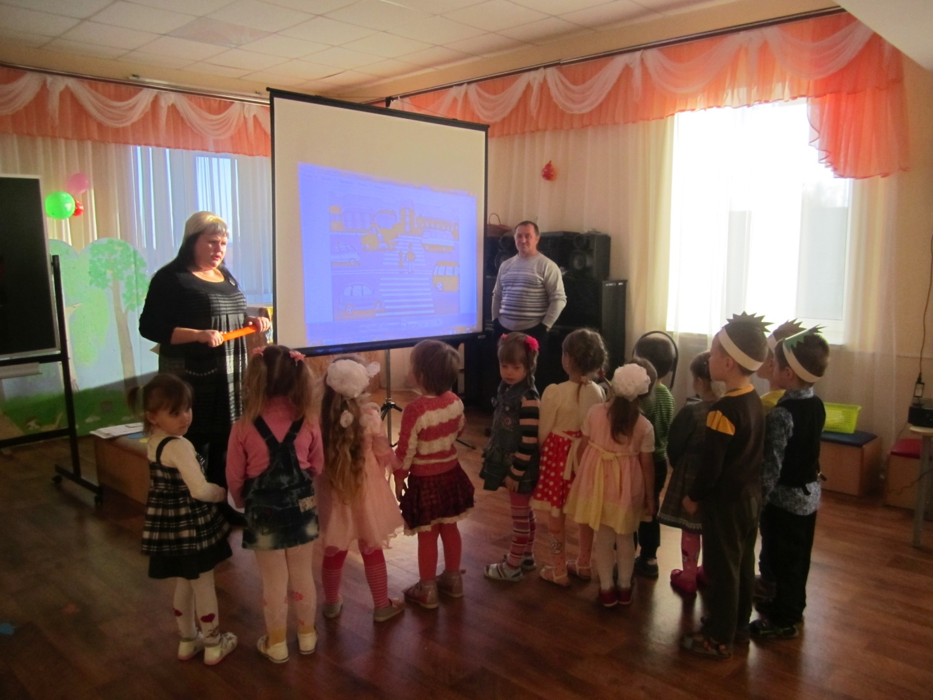
Воспитатель: Посмотрите, как много машин ездит по дороге, а кто знает, как называется эта дорога?
Дети: Проезжая часть
(Дети присаживаются на стульчики)
Воспитатель: Ребята, мы живем в селе Ломово, но каждый из вас наверняка был большом красивом городе Белгороде с зелеными широкими улицами и проспектами. По ним движутся много легковых и грузовых автомашин, едут троллейбусы, автобусы и никто никому не мешает. Это потому что есть четкие и строгие правила для водителей машин и пешеходов. Чтобы сохранить свое здоровье и жизнь, мы должны строго соблюдать установленные правила дорожного движения. А запомнить их быстрее нам поможет наш сегодняшний друг, который пришел к нам в гости. А вот и он.
(стучится и входит светофор)
Светофор: Здравствуйте, ребята!
Дети: Здравствуйте!
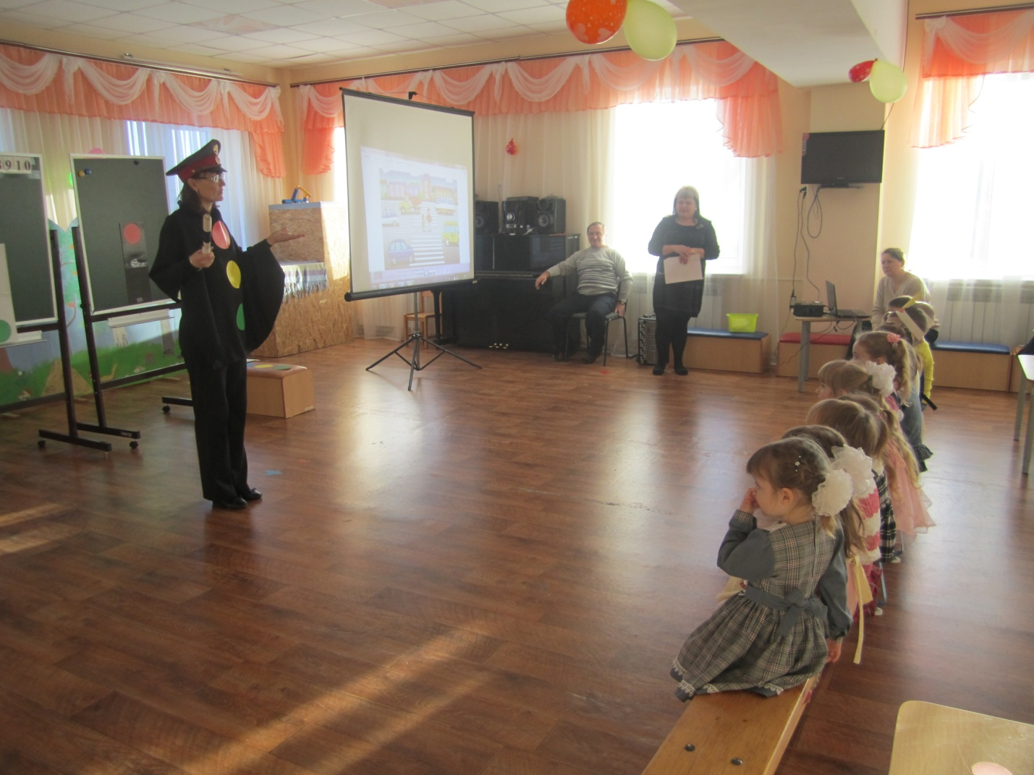
Светофор:
Я вежливый и строгий,
Я известен на весь мир,
Я на улице широкой
Самый главный командир!
Кто я?
Дети: Светофор
Светофор: А зачем я нужен, ребята?
Дети: Чтобы регулировать движение
Светофор: Посмотрите, у меня есть три сигнала огонька: зеленый, желтый и красный. А кто мне может сказать, в каком порядке они расположены?
Дети: Наверху находится красный свет, посередине расположен желтый, а в самом низу находится зеленый свет
Светофор: А сейчас каждый из них сам про себя расскажет
(выходят трое детей-огонечков)
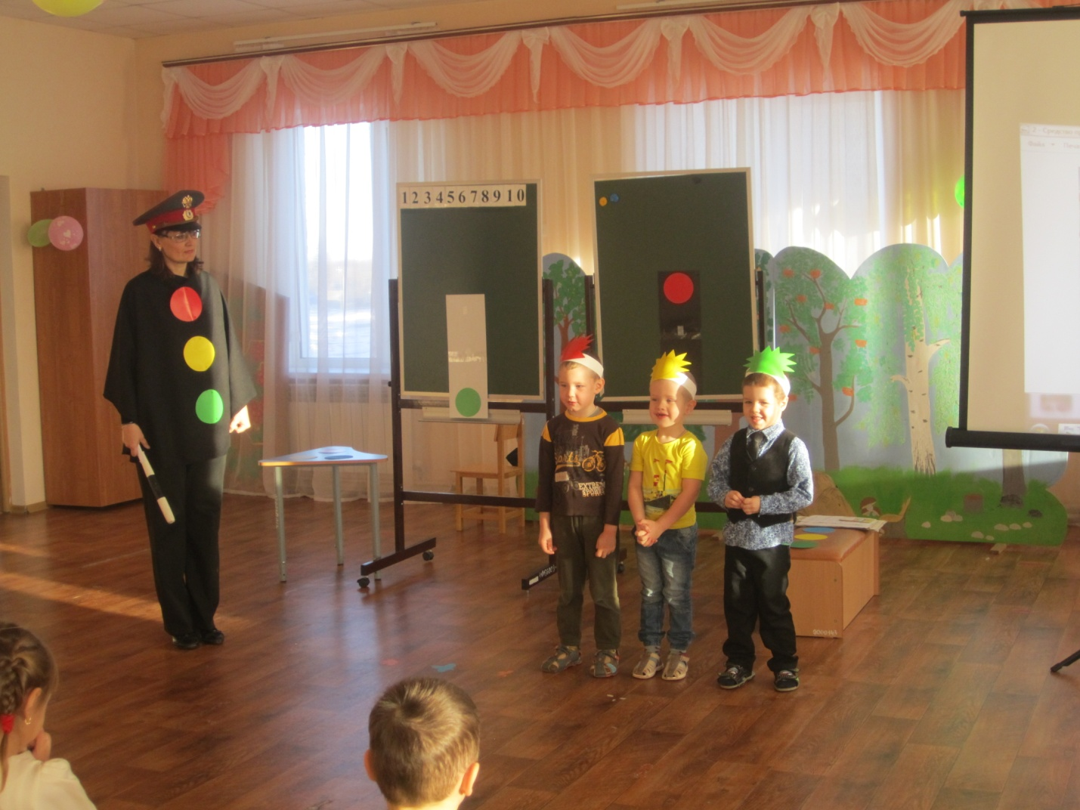
Красный:
Самый строгий – красный свет
Стой! Дроги дальше нет,
Путь для всех закрыт!
Светофор: А для чего нужен красный свет, ребята?
Дети: Красный свет напоминает об опасности (пожарные машины), на красный свет мы стоим и дрогу не переходим
Желтый:
Чтоб спокойно перешел ты,
Слушай наш совет:
Жди! Увидишь скоро желтый
В середине свет!

Светофор: А зачем нужен желтый свет?
Дети: Желтый свет значит приготовиться. Водитель издалека видит желтый свет и сбавляет скорость. И мы должны быть внимательны, увидев желтый свет светофора. Желтый – те, кто работает на дорогах – бульдозеры, катки, которые укладывают асфальт. И дорожные рабочие одеты в желтые костюмы.
Зеленый:
А за ним зеленый свет
Вспыхнет впереди.
Скажет он - препятствий нет,
Смело в путь иди!

Светофор: А что обозначает зеленый свет светофора?
Дети: А вот зеленый спокойный, приятный цвет. Цвет травы и листьев. Когда загорится зеленый глаз светофора, мы можем переходить через дорогу спокойно, но вначале внимательно посмотрев по сторонам
Светофор: Молодцы, ребята! Садитесь!
(огонечки садятся)
Светофор: Ребята, а хотите поиграть в игру?
Дети: Да
(на доске два черных прямоугольника)
Светофор: Она называется «Почини светофор».
Мне нужно двое помощников. Кто хочет мне помочь?
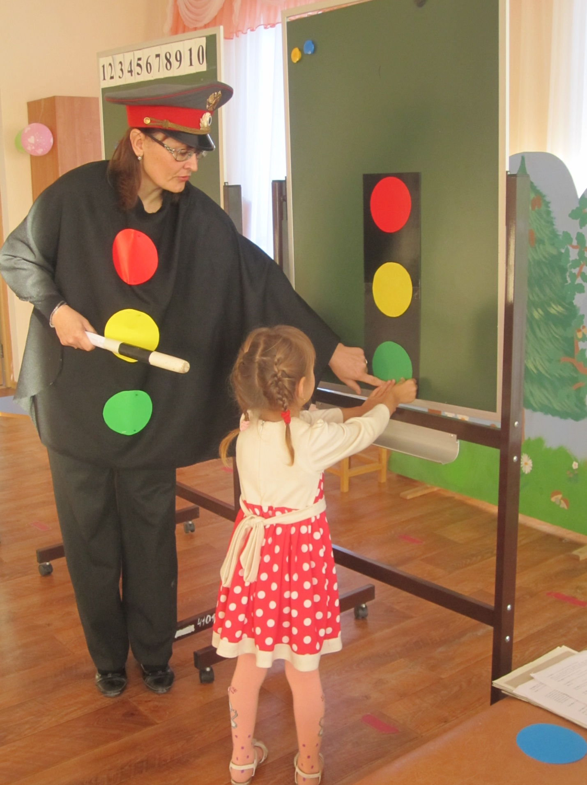
(выходят двое детей)
Светофор: Ребята, ваша задача – как можно быстрее расставить по порядку все цвета светофора
(каждому из детей раздается по четыре кружка:
зеленый, желтый, красный и синий)
Светофор: Итак, начинаем!
(дети расставляют кружки в определенном порядке)
Светофор: Посмотрите, ребята, правильно они сделали?
Дети: Да
Светофор: Ребята, ну а теперь давайте проверим, как вы сделаете свои светофоры! Начинаем!
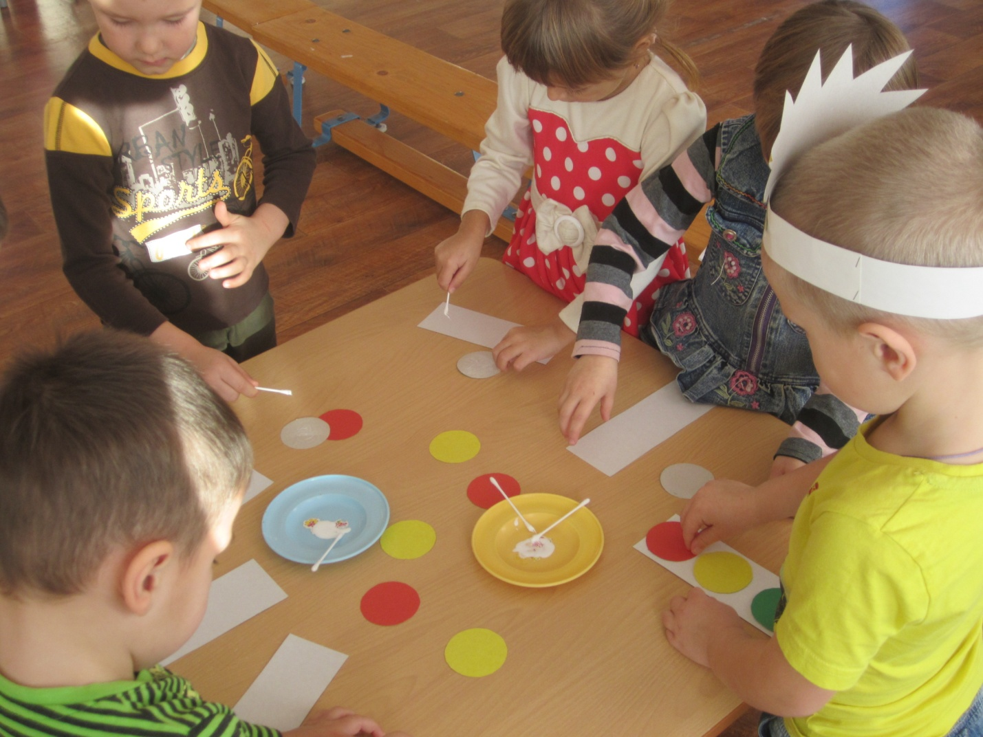
(дети выполняют аппликацию «светофор»)
Светофор: Молодцы, садитесь! А еще я приготовил для всех загадки. У меня есть помощники, называются они дорожные знаки. Вы слышали про них?
Дети: Да
Светофор: Сейчас я проверю, насколько хорошо вы их знаете. Итак, первая загадка, слушайте внимательно!
1. По полоскам черно-белым
Пешеход шагает смело
Кто из вас, ребята, знает
Знак о чем предупреждает?
Дай машине тихий ход –

Дети: Пешеходный переход
(выставляется знак «Пешеходный переход»)
Светофор: Ребята, а кто может мне сказать, зачем нужен этот знак?
Дети: Он показывает нам, где можно переходить дорогу
2. Под дорогою нора
Кто быстрее всех смекнет
Почему под ней с утра
Ходят люди взад-вперед?

Дети: Подземный переход
(выставляется знак «Подземный переход»)
Светофор: А о чем говорит нам этот знак?
Дети: Когда нам встречается знак «Подземный переход», значит в этом месте можно переходить дорогу только по подземному переходу, потому что по другому переходить улицу в этом месте очень опасно
3. Ходят по дорожкам люди
Велосипед тут лишним будет.
У тебя велосипед?
Значит стоп! Дроги нет!

Дети: Движение на велосипедах запрещено
(выставляется знак «Движение на велосипедах запрещено»)
Светофор: А о чем говорит нам этот знак?
Дети: Этот знак нас предупреждает о том, что здесь ездить на велосипедах очень опасно

4. В белом треугольнике
С окаемкой красной
Человечкам-школьникам
Очень безопасно
Этот знак дорожный
Знают все на свете
Будьте осторожны,
На дороге –

Дети: Дети
(выставляется знак «Осторожно, дети»)
Светофор: А о чем говорит нам этот знак?
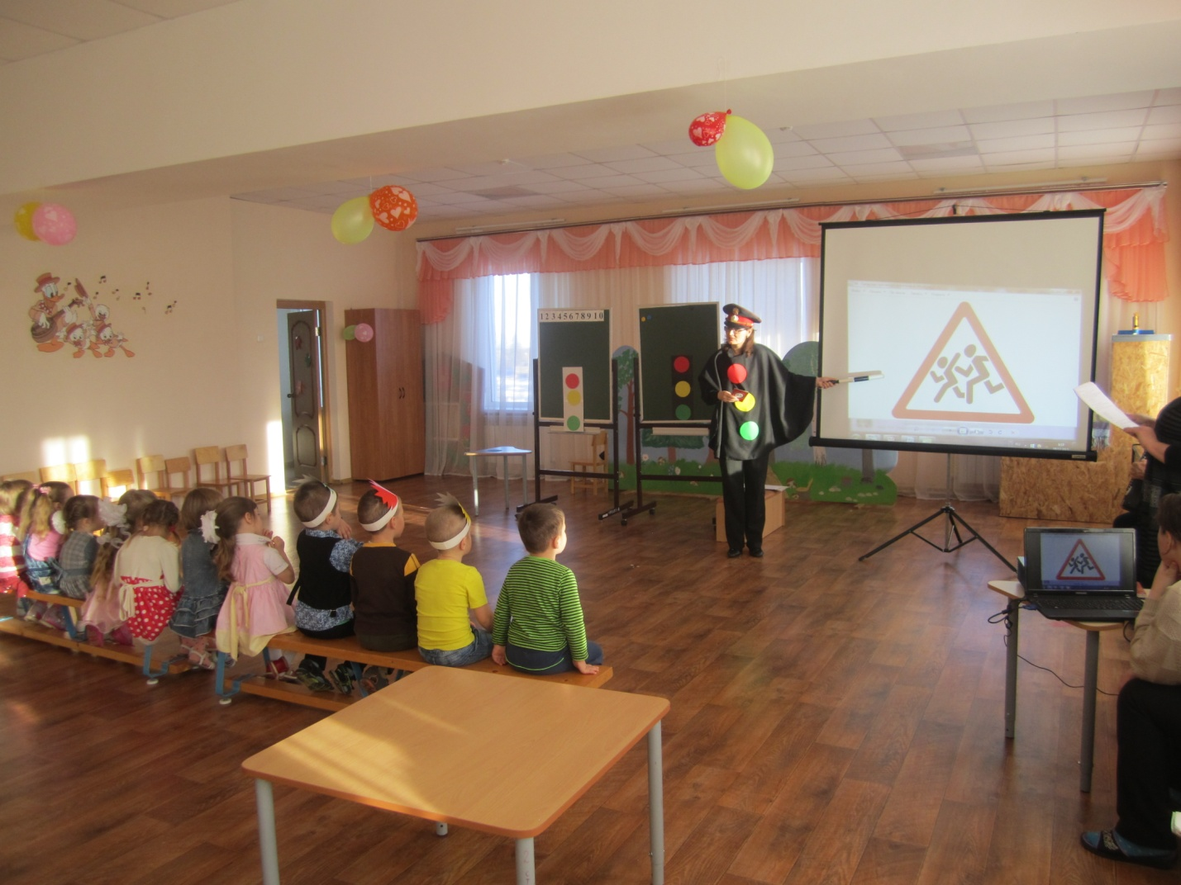
Дети: Этот знак обозначает «Осторожно, дети». Водитель издалека видит этот знак и сбавляет скорость, потому что в этом месте дорогу могут переходить дети
Светофор: А где обычно ставят такие знаки?
Дети: Около школ, гимназий, лицеев
Светофор: Вот видите, сколько у меня помощников на дороге! А сейчас мы с вами превратимся в шоферов. А кто это такие?
Дети: Те, кто сидят за рулем автомобиля?
Физминутка «Мы - шоферы»
(дети показывают движения)
Едем, едем на машине (движение рулем)
Нажимаем на педаль (ногу согнуть в колене, вытянуть)
Газ включаем, выключаем (рычаг повернуть к себе, от себя)
Смотрим пристально мы в даль (ладонь ко лбу)
Дворники считают капли
Вправо, влево – чистота! («дворники»)
Волосы ерошит ветер (пальцами взъерошить волосы)
Мы шоферы хоть куда! (большой палец правой руки вверх)
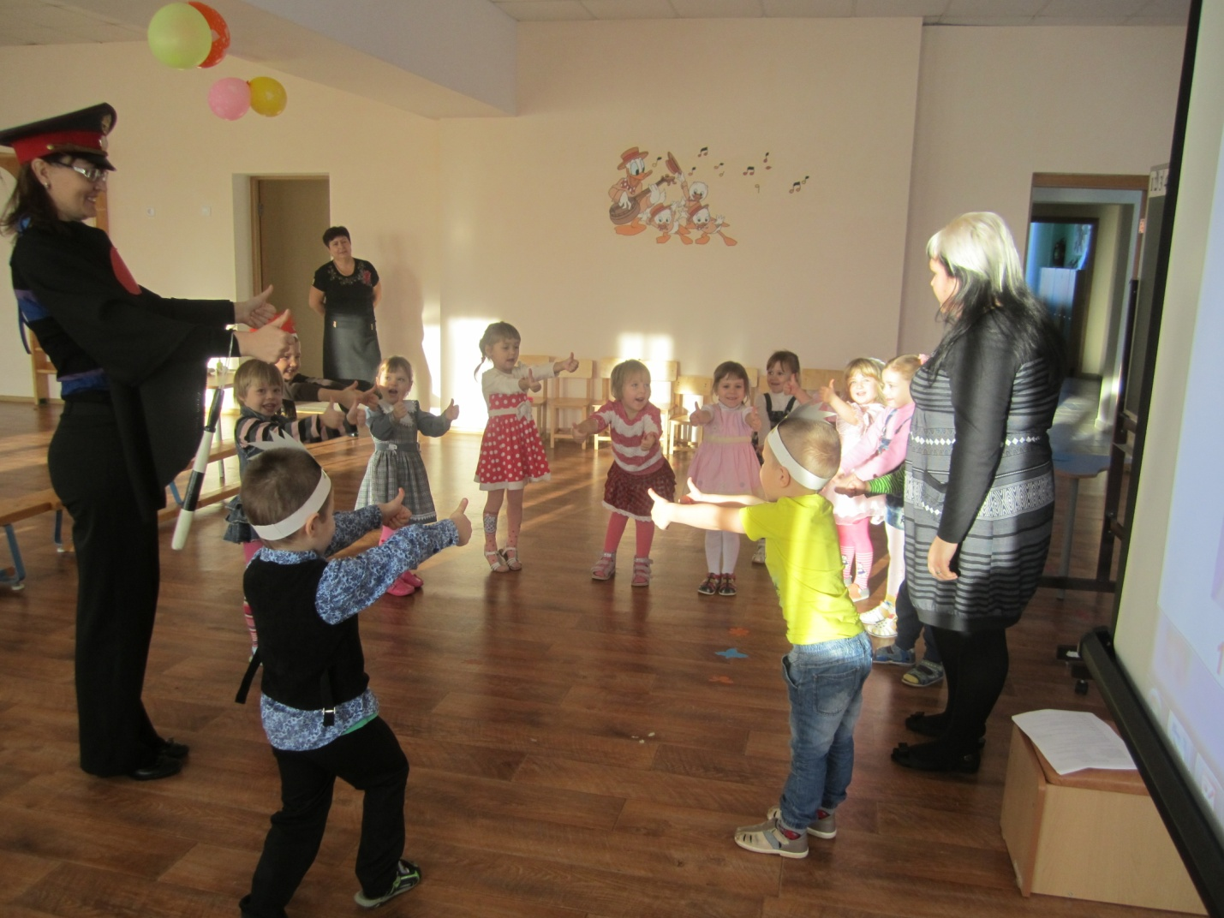
(дети садятся)

Светофор: А пока мы с вами ездили, посмотрите, что происходит на дороге

(вывешивает поочередно плакаты
с изображением различных ситуаций на дороге)
Светофор: Что вы видите на этой картинке?
Дети: Двое волчат играют в мяч на проезжей части
Светофор: И что с ними случилось?
Дети: Они попали в больницу
Светофор: А почему?
Дети: Потому что по дороге ездят машины и играть на ней в мячик очень опасно
Светофор: А что тут происходит?
Дети: Медвежонок едет на велосипеде в неразрешенном месте
Светофор: И что с ним случилось?
Дети: Он попал в больницу
Светофор: А как вы думаете, почему это произошло?
Дети: Потому что медвежонок не обратил внимание на знак, который висит на дороге: «Движение на велосипедах запрещено»
Светофор: А что тут происходит?
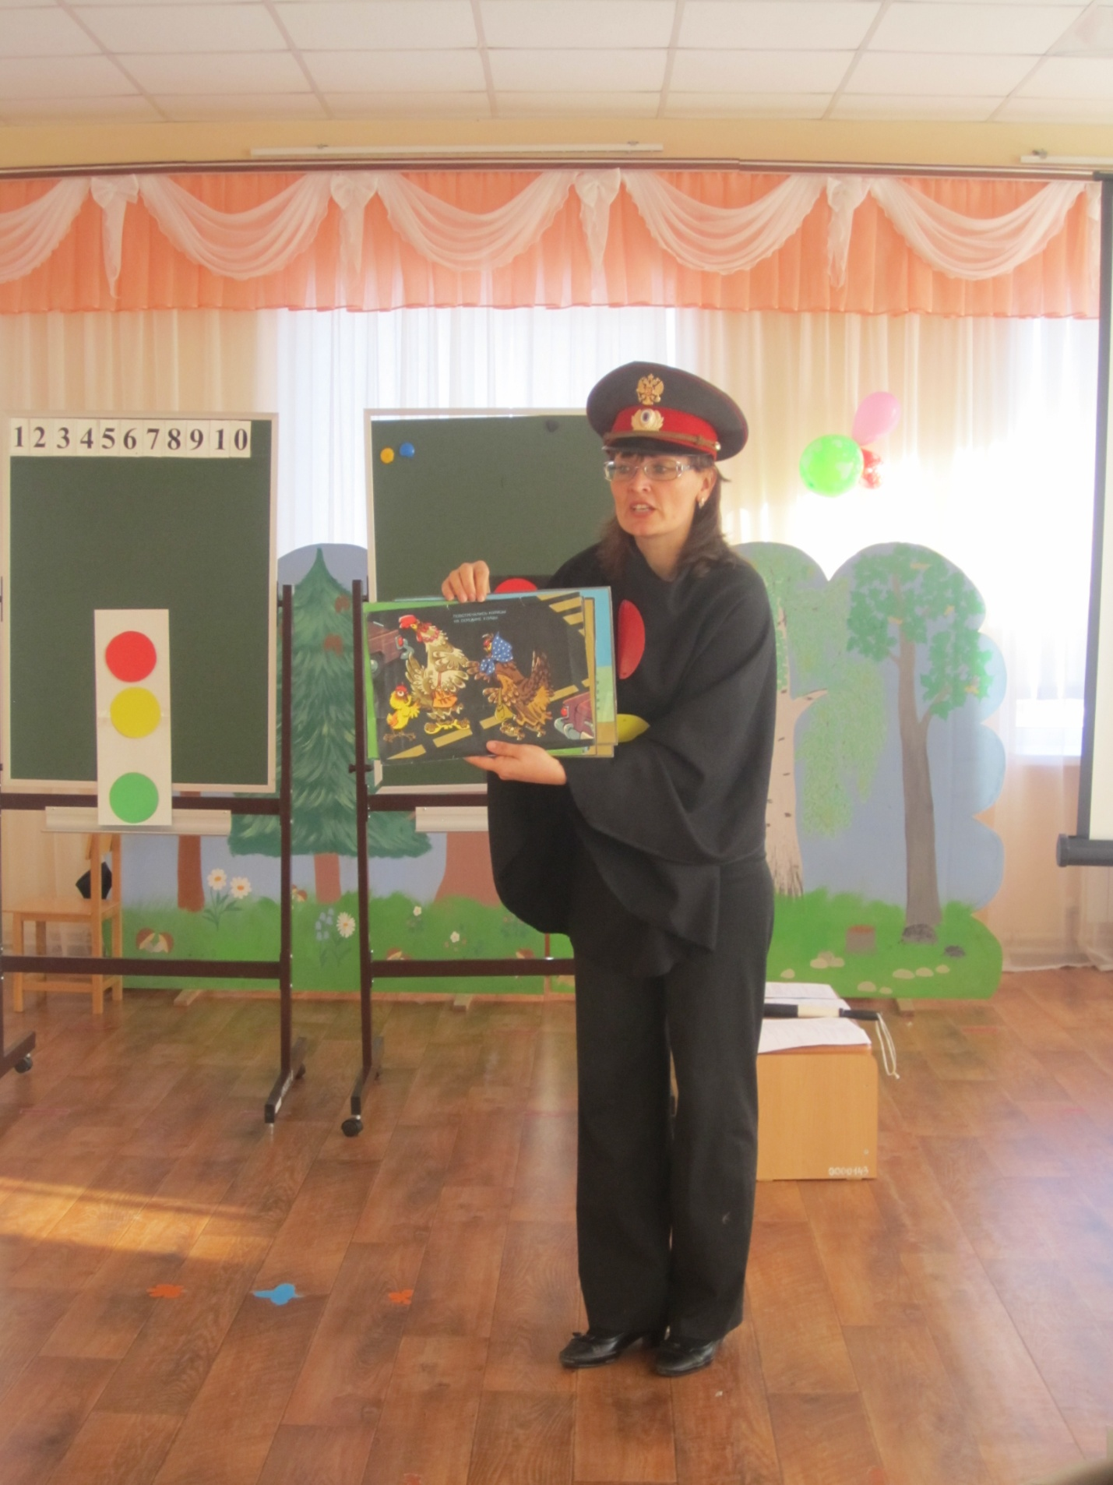
Дети: Две курицы стоят и разговаривают посередине дороги
Светофор: И что с ним случилось?
Дети: Они попали в больницу
Светофор: А как вы думаете, почему это произошло?
Дети: Потому что они отвлеклись на разговоры и не заметили движущиеся автомобили. На дороге разговаривать ни в коем случае нельзя!
Светофор: А вот и мой знакомый – заяц! Посмотрите, что он делает?
Дети: Он переходит дорогу на красный свет светофора
Светофор: И что с ним случилось?
Дети: Он попал в больницу
Светофор: А как вы думаете, почему это произошло?
Дети: Потому что заяц переходит дорогу, даже не посмотрев, какой свет светофора сейчас горит
Светофор: А какой свет горел?
Дети: Красный
Светофор: А на красный свет можно переходить дорогу?
Дети: Нет!
Светофор: Какие вы молодцы, ребята! Как вы хорошо знаете правила дорожного движения! Теперь я за вас спокоен! Теперь я точно знаю, что с вами ничего не случится. А мне пора дальше, в путь, к другим ребятам, которых я должен научить, как нужно себя вести на дороге. До свидания!
Дети: До свидания!
(светофор уходит)
Воспитатель: Ну что, ребята, понравилось вам путешествовать вместе со светофором?
Дети: Да
Воспитатель: Позовем его еще к нам в гости?
Дети: Да
Воспитатель: А сейчас давайте проверим, как вы запомнили сигналы светофора. Давайте поиграем в игру: «Зелёный, жёлтый, красный».
Три цвета есть у светофора,
Они понятны для шофёра,
Красный свет – проезда нет.
Жёлтый – будь готов к пути,
А зелёный свет – кати.
(Дети стоят по кругу, воспитатель показывает красный кружок – дети сидят на корточках, жёлтый – встают, зелёный – бегут по кругу) .
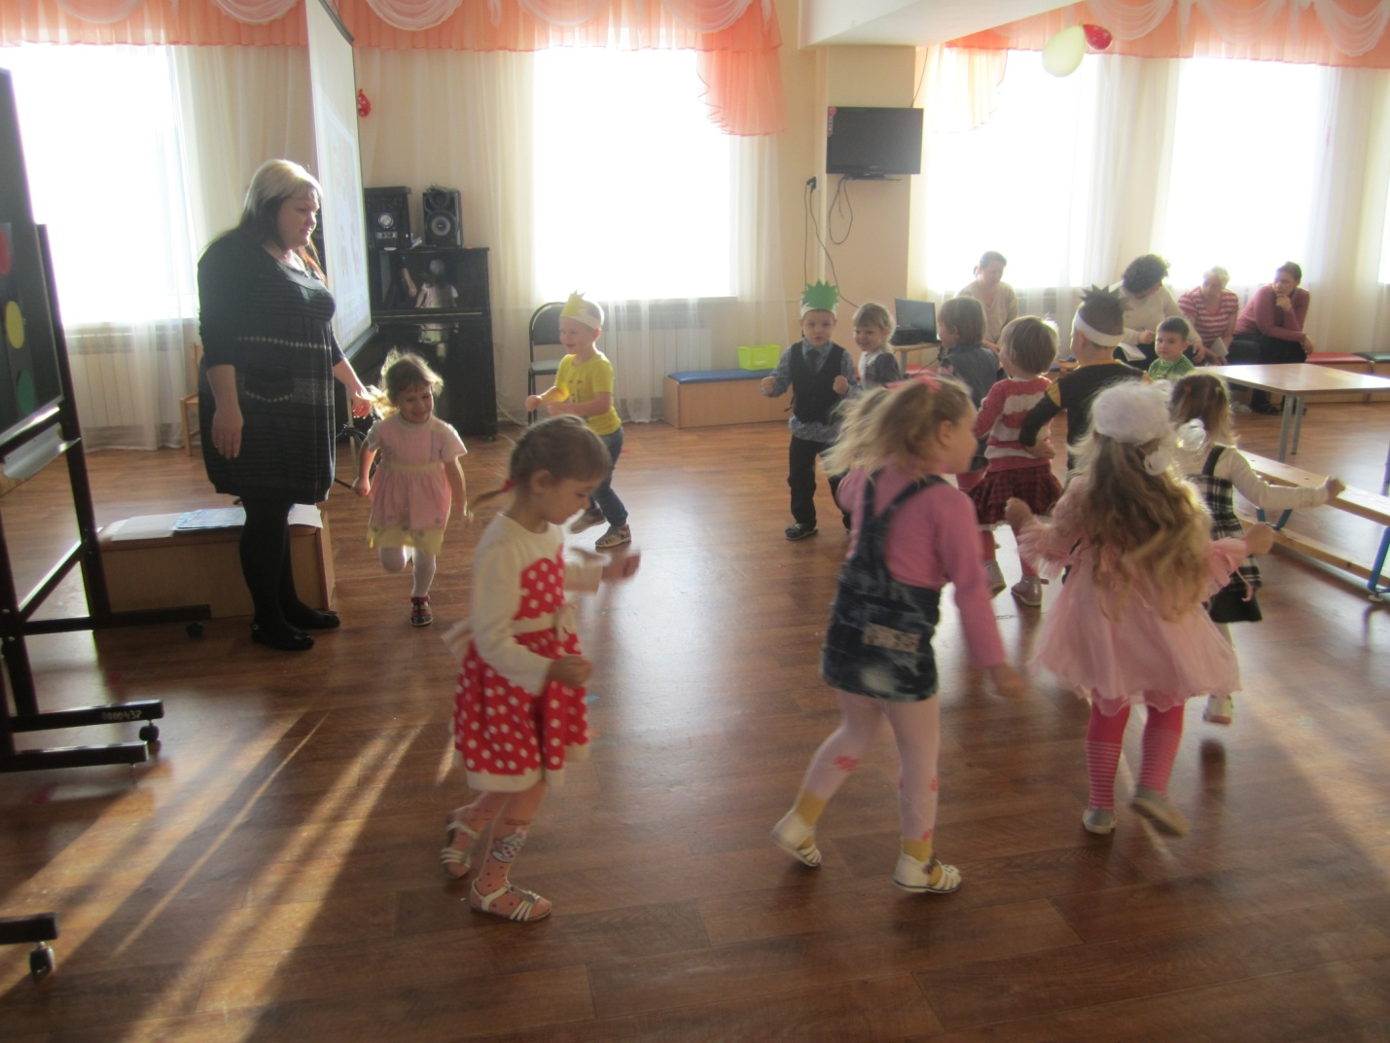
Воспитатель: Ребята, давайте вспомним, что мы с вами сегодня узнали, для этого мы поиграем в игру «Разрешается – Запрещается»
- перебегать улицу на красный свет …
- переходить улицу на зелёный свет … .
- играть с мячом на проезжей части ...
- разговаривать посреди дороги… .
- переходить дорогу по пешеходному переходу….
- знать все сигналы светофора…..
Воспитатель: Молодцы, ребята, хорошо запомнили правила дорожного движения и правила поведения на улице. Всё это вам поможет стать примерными пешеходами. Будьте внимательны на дорогах и улицах города. На этом наше занятие закончено, будьте внимательны, думайте о безопасности.

